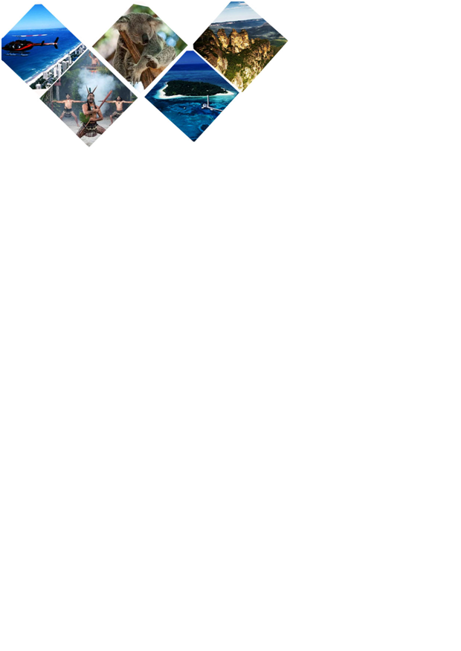
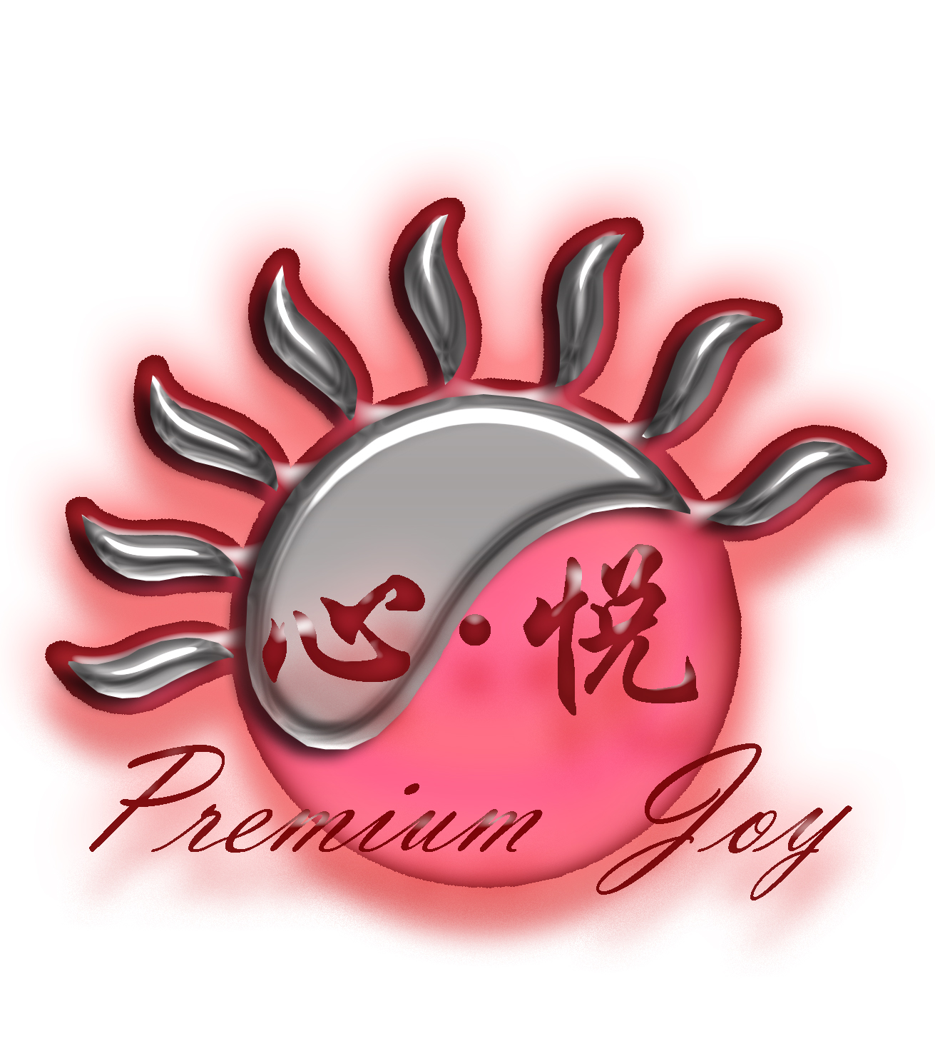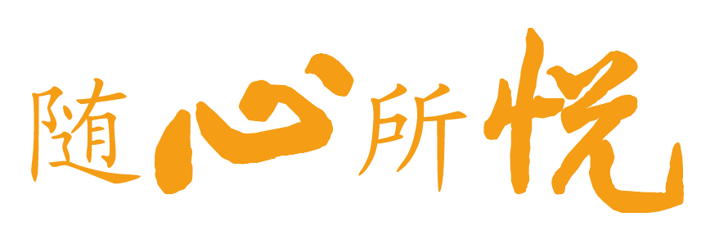
澳新凯墨 11日心悦之旅

十二大独特旅游体验
舒适落脚地：特别升级五星级酒店体验
空中梦想家：乘坐造价高达300万澳元的直升机,欣赏黄金海岸绝美海岸线和城市掠影,体验在空中俯瞰壮阔海岸的视觉盛宴
悉尼歌剧院入内：深度探访悉尼歌剧院，艺术与建筑的完美结合，陶冶灵魂的神游
霍比特村庄： 玛塔玛塔小镇外的亚历山大家族的牛羊牧场，是电影《指环王》和《霍比特人》中霍比特人故乡——夏尔的外景地。化身霍比特人
蓝山国家公园：前往2000年被列入自然类世界遗产的蓝山国家公园及山脚下的历史小镇LEURA小镇；整个景区的空气中弥漫着由桉树树脂挥发出的蓝雾，宛如仙境
大堡礁酷炫游：搭乘豪华游轮前往绿岛大堡礁，探密海底世界:体验1981年被列入世界自然遗产之一的自然奇迹--大堡礁。这里有着世界上最大最长的珊瑚礁区，及五彩缤纷的海底世界。特别赠送玻璃底船，毫发无湿的欣赏美丽大堡礁绿岛出海巡游
世界自然奇迹：乘坐两栖水陆两用军车穿梭热带雨林和热带水果园，度过难忘的热带雨林之旅
欢乐农庄游：新西兰皇家爱歌顿牧场体验，与羊驼亲密接触；搭乘独特的拖拉机观光车体验农庄乐趣
可伦宾野生动物园：考拉、袋鼠、特色动物表演、澳洲特色动物全接触
豪华游艇：内海巡航，赏绝美内海风光
墨尔本涂鸦街：低矮的街区，随性的涂鸦，到处充满艺术的氛围
特别安排：悉尼大学、昆士兰大学、奥克兰大学、墨尔本大学四所名校参观，感受浓厚学术气息

南半球锋味全新升级
中餐桌餐丰盛6菜1汤
悉尼情人港牛排餐
凯恩斯绿岛丰盛的自助餐
中式海鲜养生餐
墨尔本自助小火锅
品尝风味独特的澳大利亚袋鼠肉
新西兰全天然牧场放养，鲜嫩美味的鹿肉

出行安心大礼包：提供免费平安电话服务.赠出境旅游意外险，赠送国际转换插头

地接社信息：
澳大利亚：Grand Aust Tour www.autour.com.au
新西兰：Travelmore International Corp www.travelmore.co.nz

交通工具：
国际航班选乘中国国际航空公司，由联运城市出发，经北京转机飞往奥克兰；回程从墨尔本经北京转机返回联运城市。（中国内陆城市联运段机票为赠送，使用规定以航空公司规定为准）
澳大利亚境内的国内航班选用VA或者 JQ或者QF或者TT等。
澳大利亚与新西兰之间的跨海航班选用：CI或VA或AR或LA或QF或NZ或EK或JQ等。

团队餐食：
早餐在酒店享用西式自助早餐（如遇早航班则改为快餐或早餐盒）；午晚餐为中式桌餐(或自助或特色餐)；午晚餐为六菜一汤（自助餐或特色餐除外）（实际安排的餐厅请您以最终的确认的行程为准！）

日期 | 行程安排
第一天 | 北京西安 参考航班 HU7137 0705 0910  西安悉尼（飞行约11小时） 参考航班 HU7993 1720/0630+1  北京首都机场集合，乘机飞往西安。之后飞往澳大利亚著名城市：悉尼。  （可配各地联运，如当天不能接驳当地航班，住宿自理）
第一天 | 交通：飞机 餐：无 酒店：飞机上
第二天 | 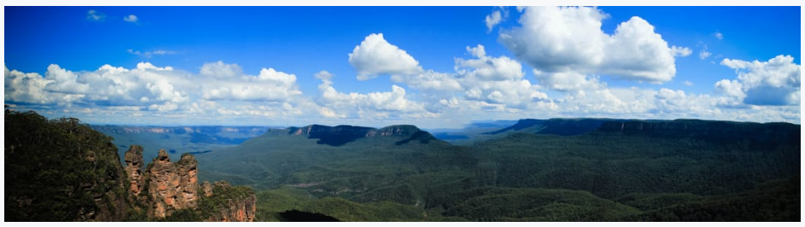  悉尼蓝山悉尼（单程约2小时）  抵达后，乘车前往蓝山国家公园，蓝山曾被英国伊丽莎白女王二世誉为“世界上最美的地方”蓝山国家公园属于大蓝山地区，该区域拥有7个国家公园，在2000年被列入自然类世界遗产。  【蓝山国家公园】（约1小时 含横跨缆车）蓝山国家公园坐落在新南威尔士州境内，在2000年被列入自然类世界遗产。蓝山国家公园内生长著大面积的原始丛林和亚热带雨林，其中以尤加利树最为知名，尤加利树为澳洲的国树，有500多种之多，是澳洲珍贵的动物无尾熊的唯一的食品。当您步入风景如画的原始森林国家公园时，整个空气中散发著尤加利树的清香，给您一种返朴归真的世外桃源般的感受。  蓝山国家公园坐落在从海拔100公尺到1300公尺之间的高原丘陵上，特殊的地理和气候环境，蕴育了种类繁多的动植物，另外据记载考证，大约16000年前，这里的地质因为火山爆发而变化活跃，后来又经过长年岁月的风雨侵蚀，使我们能够在今天看到各种奇形怪状的岩石和山峰。在这里分布著超过400多种动植物，充分展现了澳洲自然生态进化史的轨迹。在人们的心目中，原始森林国家公园一定是荒无人烟，其实不然，在蓝山国家公园内居住著多达8万居民，分布在7个大小村镇，人类与自然，原始与文明，能够这样长期和谐共处，在世界文化遗产中是不多见的。  随处可见断岩、峭壁﹑峡谷﹑瀑布，还可于回音谷赏三姐妹峰，步入如诗如画的蓝山国家公园中，空气中有一层蓝蓝的薄雾，让人宛如身处仙境，那神秘蓝色氤氲的制造者，便是澳大利亚的国树-桉树，也是澳洲的特有动物考拉熊的唯一食物。整个空气中还散发着桉树的清香，给您一种返朴归真的世外桃源般的感受。  【蓝湖】（约10分钟）位于 wentworth fall温特沃斯瀑布旁边，晴天时，在蓝天的映衬下，显得格外美丽。  【鲁拉小镇】（约15分钟）它的美丽绝不输给欧洲的童话小镇。尤其适合秋赏红叶，春赏樱。不超过200米长的街道两旁，是一家家商店、咖啡屋、小餐馆，一切显得平静、闲适、温馨。  之后返回悉尼，入住酒店休息。
第二天 | 交通：巴士 餐：早午晚 酒店：悉尼
第三天 | 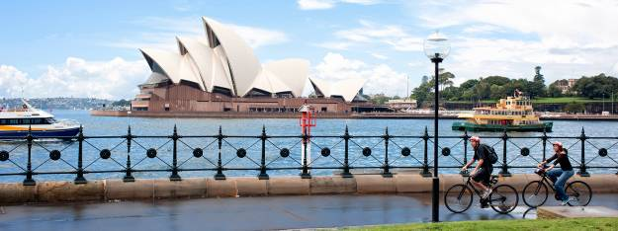  悉尼凯恩斯（飞行约3小时） 航班待告  早餐后，游览：  悉尼是新南威尔士州的首府，是澳大利亚第一大城市，也是澳洲最绚丽繁华的都市。现代化的摩天大厦舆古老的船坞码头，交相辉映，风情各异。这里有举世闻名的经典建筑悉尼歌剧院等待游客的到来，抵达后，游览：  【悉尼大学】（约15分钟）悉尼大学(USYD)University of Sydney建校于1850年，是澳洲最有权威的大学,是澳大利亚历史最悠久和最负盛名的大学，被称为“澳洲第一校”。在世界范围内，悉尼大学亦是最优秀的高等学府之一。建校160年以来，悉尼大学为澳洲和世界的人类发展事业做出了巨大的贡献，其悠久的历史和显赫的成就为它赢得了“南半球牛津” (Oxford in South Hemisphere)的美誉。  【麦考利夫人椅子】（约10分钟）麦考利夫人座椅是为纪念麦考利夫人而由工匠雕刻的石椅，同悉尼歌剧院只相隔一道狭窄的海湾，是澳大利亚游客必去之地。因为这里的观景台是观看歌剧院、悉尼大桥的最佳地点。从这里，可以同时拍到歌剧院、海平面、和悉尼海港大桥全景图。  【悉尼歌剧院】（入内参观) 悉尼歌剧院建成于1973年，是公认的20世纪世界七大奇迹之一，三面临水，环境开阔。悉尼歌剧院建筑造型新颖奇特、雄伟瑰丽，它白色的外表，建在海港上的贝壳般的雕塑体，如迎风而立的帆船，也像一枚枚屹立在海滩上的洁白大贝壳，与周围海上的景色浑然一体。碧海蓝天衬托着她的雅致的白，多年来一直令人们叹为观止 ；同时它也是世界著名的表演艺术中心，歌剧院规模宏大，陈设讲究，演出频繁，每年在悉尼歌剧院举行的表演大约3000场；还是悉尼市的三大地标建筑之一(悉尼歌剧院、海港大桥和悉尼塔并称为悉尼市三大地标建筑)。悉尼歌剧院不仅是悉尼艺术文化的殿堂，更是悉尼的灵魂，清晨、黄昏或星空，不论徒步缓行或出海遨游，悉尼歌剧院随时为游客展现不同多样的迷人风采.  悉尼歌剧院的建造过程颇为周折，从最初悉尼音乐学院院长说服澳洲政府同意建造一个能够进行大型戏剧表演的场所就花了14年。之后澳洲政府开始向全世界招标这个建筑的设计，而当年只有37岁的丹麦的年轻建筑设计师约翰•乌松看到了征集悉尼歌剧院设计方案的广告，他向评委会交出了自己的设计，而那个时候的约翰•乌松对悉尼根本一无所知，而激发他设计的灵感，并非现在大家所描述的风帆或者贝壳，而是切开的橘子。如今歌剧院依然那么大气端庄，让人不得不赞叹建造者的前卫。  悉尼情人港牛排餐  【悉尼海港大桥】（远观）是早期悉尼的代表建筑，号称世界第一单孔拱桥的宏伟大桥。它像一道横贯海湾的长虹，巍峨俊秀，气势磅礴，与举世闻名的悉尼歌剧院隔海相望，成为悉尼的象征。  赠送：闲庭漫步于【悉尼大桥】悉尼大桥是早期悉尼的代表建筑，它像一道横贯海湾的长虹，巍峨俊秀，气势磅礴，与举世闻名的悉尼歌剧院隔海相望，成为悉尼的重要标志之一。饱览大桥两岸的秀丽景观，享受微风拂面的惬意，这种感觉只有亲身行走在桥上的人才能体会
第三天 | 交通：飞机 巴士 餐：早午晚 酒店：凯恩斯
第四天 | 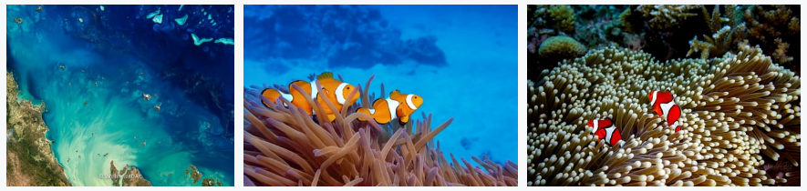凯恩斯  早餐后，游览：  当日焦点：【绿岛大堡礁】（约3小时）绿岛(Green Island)位于大堡礁的凯恩斯(Cairns)海域，是一座真正的珊瑚岛，被沙滩和硕大的珊瑚礁体系重重包围。 海拔高度 4 米，长 606 米，宽 200 米，周长 0.5 公里。这里非常适合潜游、普通水肺潜水和海底观景。是旅游的绝佳之选。这个小岛是大堡礁珊瑚礁群中的一个小岛，以其沙滩上细腻的白砂闻名。绿岛大堡礁是一个四面环绕着浪漫白沙的美丽珊瑚岛，岛屿的中心是葱郁的热带雨林，是唯一拥有珊瑚礁和热带雨林共存的珊瑚岛，形成至今已有六千年历史。这个魅力十足的热带雨林小岛坐落在壮丽的大堡礁国家海洋公园之中，拥有各种奇特的珊瑚礁和富有活力的海洋生物。  在此，您可乘玻璃底船，毫发不湿地观赏美丽的大堡礁，或从珊瑚沙滩出发，享受浮潜的乐趣。此外，晒晒日光浴或在热带雨林中散步都是不错的选择。
第四天 | 交通： 船 餐：早午晚 酒店：凯恩斯
第五天 | 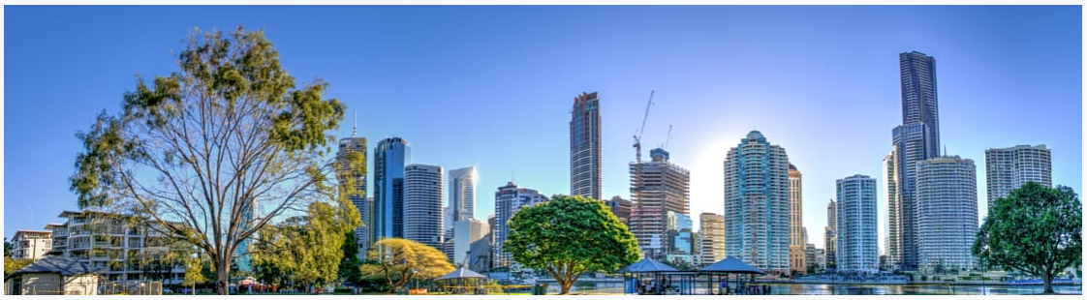  凯恩斯布里斯班（黄金海岸）（飞行约2.5小时） 航班待告  布里斯班黄金海岸（单程约1.5小时）  早乘机飞往布里斯班（或黄金海岸），布里斯班是澳大利亚第三大城市，由于处于南回归线稍南，常年都是迷人的亚热带气候，故有“艳阳之都”的美誉。抵达后游览：  【南岸公园】（约20分钟）南岸公园占地16公顷，是1988年世博会旧址。本地人沿着亲水平台跑步健身、在烧烤区自助享用BBQ美餐、在公园户外享受温暖的阳光。这里还有全澳大利亚唯一的市中心人造沙滩，南岸公园常年举办各类嘉年华活动，经常有机会与草地音乐会不期而遇。园内的摩天轮也已经成为地标性建筑，远远看去与伦敦眼摩天轮有着异曲同工之妙。  【布里斯班市政厅】（途经）是澳大利亚现存最大，最富丽堂皇的市政厅。建于1930年，是一座具有意大利典型新古典主义派风格的棱柱型塔式建筑，通体用昆州特有的棕黄色砂石建成。门厅高大，雄伟的立柱，让你不禁想起古代希腊的神庙。由于是相当宝贵的历史资产，而被称为“百万市府”。它以前是布里斯班市政理事会的总部，现在称为市政中心，而且是向公众开放的游览场所。顶部高插云霄的市政厅钟塔，深具南欧风情。它高106米，仍保持着澳大利亚钟塔之最，非常壮观。  【参观昆士兰大学】（约15分钟）是澳大利亚最主要的高等学府和科研机构之一，在国际上享有盛誉。  之后乘车前往黄金海岸，黄金海岸位于澳大利亚东部海岸中段、布里斯班以南，是举世闻名的海滨度假胜地。它由一段长约42公里、10多个连续排列的优质沙滩的组成，以沙滩为金色而得名。是冲浪者梦寐以求的天堂。抵达后游览：  【豪华游船内海巡航】（约1.5小时）。黄金海岸内海的两岸鳞次栉比坐落着豪华的富人别墅群和专属私人码头，甚至可以看到家门口停机坪上的私人直升飞机。全角度欣赏沿途四周美景的同时；伴着精美的茶点，绝对是悠闲惬意的体验。  【滑浪者天堂】（约15分钟）明媚的阳光、连绵的白色沙滩、湛蓝透明的海水、浪漫的棕榈林，尽享沙滩的魅力。银白色的沙滩顺着坡度缓缓向大海延伸。蓝色的海水卷着波涛向岸边扑来，似雪波光，奔腾喧嚣。在这里您可以尽情感受浪漫与阳光，海滩面对着广阔蔚蓝的太平洋，海岸线像一根金线笔直延着太平洋穿越到天际，带给您天堂般的感受。
第五天 | 交通：飞机 巴士 餐：早午晚 酒店：黄金海岸/布里斯班
第六天 | 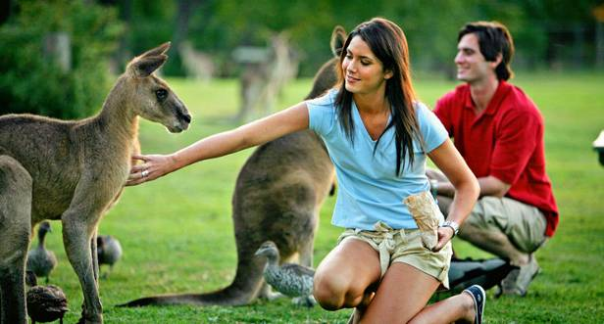  黄金海岸（或布里斯班）  黄金海岸位于澳大利亚东部海岸中段、布里斯班以南，是举世闻名的海滨度假胜地。它由一段长约42公里、10多个连续排列的优质沙滩的组成，以沙滩为金色而得名。是冲浪者梦寐以求的天堂。早餐后，游览：  【可仑宾野生动物园】（入内参观1小时左右）可伦宾野生动物保护园占地面积27公顷，拥有130多种类过1000多种动物，为澳洲各类野生动物的汇聚地。保护园建立至今已有60年的历史，吸引成千上万的各地游客游览可伦宾动物园，为游客提供与小动物最亲密接触机会。园内环境为天然的热带雨林植被环绕，最接近自然中与小动物们亲近。  可伦宾野生动物园内的可爱小火车更是园内一亮点，游客们入园后可直接乘坐小火车到达各类表演区，并乘坐继续游览。  这里拥有许多澳洲原始生态动植物，除了大家耳熟能详的袋鼠与考拉，更有其他的袋类动物。除此之外，还有澳洲特有的丁狗，塔斯马尼亚恶魔.咸水鳄、鹤鸵、塔斯马尼亚恶魔等。..除了看动物，别忘了和考拉及袋鼠近距离接触和拍照（自费）。  还有机会看到澳大利亚原住民舞蹈与迪吉李度管的表演，澳洲传统的剪羊毛秀。  因为优美的自然环境，吸引着很多野生鹦鹉栖息园区附近，如果您幸运的话，还能看到精彩的喂食野生彩虹鹦鹉的场面，并于园内享用国际特色自助餐。  【乘坐直升飞机】（5分钟）空中俯瞰冲浪者天堂及黄金海岸海岸线和城市天际线的独有魅力。  晚乘机飞往墨尔本，抵达后入住酒店休息。
第六天 | 交通：巴士 飞机 餐：早午晚 酒店：黄金海岸/布里斯班
第七天 | 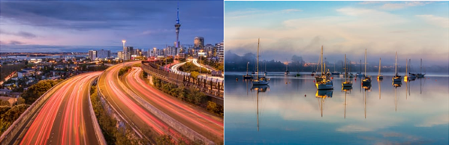  布里斯班/黄金海岸奥克兰（飞行约3.5小时） 航班待定  飞往新西兰著名城市：奥克兰，奥克兰位于新西兰北岛，依海而建，景色优美，是新西兰第一大城市。奥克兰四周被海洋和火山环抱，有美丽的港湾和壮观的大桥，吸引着世界各国的帆船爱好者，是全世界拥有私人船只比率最高的城市，有“帆船之都”的美誉。
第七天 | 交通：飞机 巴士 餐：早X晚 酒店：奥克兰或罗托鲁阿及周边
第八天 | 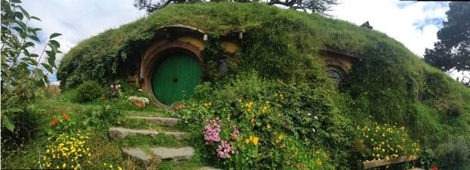  奥克兰罗吐鲁阿(车程约3.5小时)  早餐后，驱车前往毛利族最大部落——罗吐鲁阿。这里到处遍布天然地热和温泉，市郊森林密布，湖光潋滟，山色迷离，游禽戏水，海鸥翔空，空气中硫磺弥漫，热泉灰黄泥浆沸腾，毛利文化多姿多彩，有着独特的魅力和别样的景致，十足的异国风情。来到新西兰，感受一下罗托鲁瓦的地热景观，你才会不虚此行。我们将乘车前往著名的魔界拍摄地-玛塔玛塔，抵达后游览：  【霍比特村庄Hobbiton】 –玛塔玛塔小镇外的亚历山大家族的牛羊牧场，是电影《指环王》和《霍比特人》中霍比特人故乡——夏尔的外景地。在电影拍摄已经完成的今天，它被称为霍比特村庄Hobbiton。山坡上建造了37个霍比特洞穴，在湖畔建了一处座磨坊，还有雄踞湖畔的和 双孔拱桥。除此之外，艺术大师们还竖起了伏牛花篱，栽种了树木，并在整个冬季进行花园的培育工作。他们还从其他农场找到了一棵26吨重的橡树。他们把橡树 分割成段，运输到此地，然后用假叶片重新组装，栽植于在袋底洞上方。而那颗粗壮的松树——后来被命名为Party Tree（宴会树）（Party Tree）——其实正是是湖畔土生土长的一棵树。随后在绿龙餐厅享用午餐，在那里你可以变身“霍比特人”  之后前往罗吐鲁阿  【罗托鲁瓦湖】（约10分钟）新西兰北岛第二大火山湖。湖上风光很优美，湖水碧绿清澈，这个秀丽的风景区每年都会吸引数十万名游客来此。在湖畔散步，天鹅游荡其中，颇有一份诗情画意的韵味。  【温泉地热公园足浴】（15分钟）游览数平方公里的地热公园，这里的地热喷泉眼全部裸露地表，我们可以在此放松一下，泡泡温泉足浴，亲密接触一下新西兰的地热，缓解下旅途疲劳。
第八天 | 交通：巴士 餐：早午晚 酒店：罗托鲁阿及周边
第九天 | 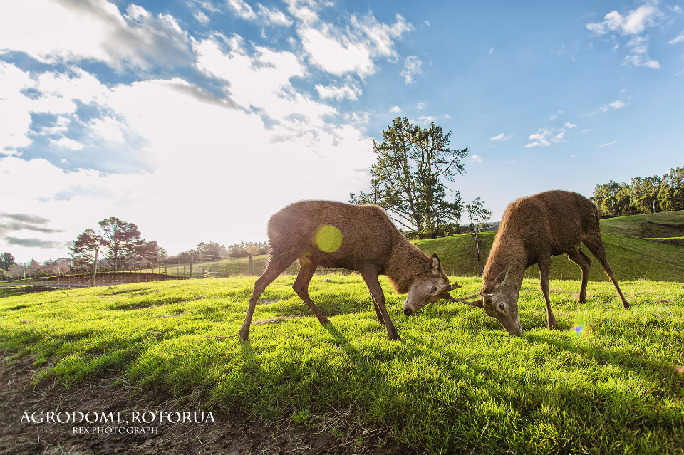  罗吐鲁阿奥克兰(车程约3.5小时)  奥克兰墨尔本（飞行约4小时） 航班待告  早餐后，游览行程如下：  【爱歌顿皇家牧场巡游】（约45分钟）占地135公顷，是新西兰最大的观光牧场。在广袤的草场上，悠闲食草的羊群，闲庭信步的黑白花奶牛，相互嬉戏的梅花鹿群，亲手喂食“神兽”羊驼。还可参观农场中的奇异果园，品尝特色蜂蜜。一个亲密、和谐的天堂牧场，让人心旷神怡。您有充足的时间充分体验当地地道的牧场生活。  【红树森林】（约10分钟）又名为怀卡瑞瓦瑞瓦森林，因林中生长着笔直高耸的加利福尼亚海岸的红木树而得其名。美丽的红木森林是新西兰人最壮观的大自然财富之一。走入茂密的红木林，映入眼帘的便是参天大树拔地而起，傲然屹立，笔直挺拔，枝繁叶茂，遮天蔽日，云雾缭绕，在茂密的缝隙中只见缕缕阳光。踩着厚厚的红木落叶铺成的道路，就像走在软软的地毯上一般，柔软而有弹性，令人心旷神怡。或有一些横倒在地的半枯大树，树干上又再生出新树，依然伟岸挺拔，依然枝繁叶茂。走入红木林，就仿佛置身于一个巨大的天然氧吧，呼吸最清新的空气，吸收天地之精华。  【市府花园】（约20分钟）这里有一座英国伊利莎白式的橘红色顶的群楼，在绿树、草地和水池的衬映下，显得非常突出，非常漂亮。天晴云淡，鲜花娇艳多姿，碧草绿荫连连。沿小径缓缓走过，高大的树木，傲然挺立，这里清幽宁静，漫步其中，除去尘世的繁闹与纷扰。之后乘车返回奥克兰  当日焦点：登上全城最高峰【伊甸山】鸟瞰环视“千帆之都”（约10分钟）伊甸山景区位于奥克兰市中心，是一座休眠的死火山，形成于2-3万年以前，是奥克兰陆地火山带中最高的火山，高达196米。山顶设有瞭望台，视野开阔，是眺望全城的最佳方位。极目远眺：妩媚妖娆的海湾,修长挺拔的大桥,高耸入云的电视塔相应成趣；而似乎触手可及的却是童话般色彩参差错落的小房子,一片片的,街道社区整齐划一,到处树林掩映,整个城市就像一个大公园。锥形的火山口就在山顶的脚下，而火山口底部总是有食草的牛群。市区内高耸的现代建筑与绿油油的“田园风光” 相互辉映，的确别有一番情趣。  【帕内尔文化区】（途经）是品味奥克兰的现代光芒与悠然古意的最佳选择。1841年，帕内尔确立为新西兰的第一个郊区，至今还保存有许多早期建筑物。这里的新旧交融正是奥克兰生命之树常青的奥秘。踏入帕内尔区，一种时空倒错的感觉立刻抓住自己。细致的白色庭院，雕花的小巧阳台，弯曲的石板路，宛如一座欧洲小城。  【海港大桥】（途经）位于奥克兰北部，是跨越怀特玛塔港Waitemata Harbour的一座中承式钢桁架拱桥（主桥）与钢桁架连续梁（引桥）的组合桥。大桥与停泊在奥克兰游艇俱乐部的船舶桅杆，组成了一幅壮观而美丽的图画，是奥克兰极富代表性的景致。  【奥克兰大学】（约10分钟）奥克兰大学建于1883年，是新西兰综合排名第一的大学，也是新西兰最大的一所从事教学和研究的大学，并且是拥有最多专业的综合性大学。被誉为新西兰的“国宝级”大学，也是南半球顶尖大学中实力最强认可度最高的大学之一。同时奥克兰大学是全球从事研究工作的大学组织Universitas 21的成员，还是太平洋周边大学协会(the Association of Pacific Rim Universities)的会员，该协会由亚太地区主要的国家级大学组成。此外奥克兰大学商学院是全球八所被AMBA，AACSB以及EQUIS三大国际商管机构认证的商学院之一，在全球商学院排名中居于清华大学经济管理学院之前，与美国宾夕法尼亚大学商学院齐平。奥克兰大学已经发展成为亚太地区一流的高等教育及研究中心。
第九天 | 交通：巴士 飞机 餐：早午（晚餐自理） 酒店：墨尔本
第十天 | 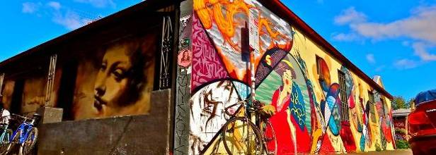  墨尔本  墨尔本是维多利亚州的首府，曾十余次被评为世界上最适合人类居住的城市，享有“花园城市”的美名。维多利亚时代的房屋与现代建筑填满了城市的每个角落，满城绿化让城市自由呼吸。早餐后游览：  赠送：墨尔本的“798”【涂鸦街】（约15分钟）低矮的街区，随性的涂鸦，艺术家遍地；画廊、广告、杂志、音乐工作室纷纷搬来这里，使得这个颓废街区增添了当代艺术的个性。  赠送：【皇家植物园】（约20分钟）位于澳大利亚墨尔本市南亚拉(South Yarra)的鸟林大道(Birdwood Avenue)，花园以19世纪园林艺术布置，内有大量罕有的植物和澳大利亚本土特有的植物，植物园占地40公顷，是全世界设计最好的植物园之一。植物园至今留着上个世纪的一些建筑和风貌，汇聚了10000多种奇花异草。皇家植物园自建园以来，汇集了来自全球各地12000余类、30000多种植物和花卉，这里有澳洲所有原产植物和花卉种类，还培育出20000余种外来植物。由于墨尔本冬季没有霜冻，因此，几乎热带、亚热带、温带的所有种类的树木都可以生长。您可以在一望无际的绿茵花园内休息,也可以在长满自然和奇异植物的草坪和走道上散步。更可在奥内曼托湖边上悠闲的欣赏那些荡漾在湖上的黑天鹅。  【墨尔本阿尔伯特公园】（约15分钟）墨尔本有“花园城市”的美誉，阿尔伯特公园更是风景如画，墨尔本赛道是环绕公园飞奔而去，所以在F1的16站比赛中，这站比赛的沿途风景是最漂亮的，阿尔伯特公园也被称为全世界最美的赛车场地。由于墨尔本赛道是由公园改建的，观众与赛道的距离也特别近，因此临场感受尤其强烈，再加上可以步行绕赛道外围，感受不同地点的震撼，更是其他赛道所望尘莫及的。这是世界上最好的赛道之一。不管是从结构布局上来说还是从赛道的安全保障来说，该赛道都树立了高的标准。每年F1的首站都确定在澳大利亚进行，所以车手期待能够在墨尔本取得开门红。  【墨尔本大学】（约10分钟）综合排名常年领跑全澳第一，是澳大利亚历最古老和最杰出的大学之一。
第十天 | 交通：巴士 餐：早午晚 酒店：墨尔本
第十一天 | 墨尔本西安（飞行约11小时） 参考航班：HU7902 0820/1750  西安Q北京 参考航班：HU7238 2000 2205  早乘机飞往西安，抵达后，自行乘机返回联运城市，结束愉快行程！  （可配各地联运，如当天不能接驳当地航班，住宿自理）
第十一天 | 交通：飞机 餐：早xx 酒店：无

提示：以上行程时间表仅供您参考，在不减少景点的前提下，导游有权对上述行程的顺序、景点及有可能出现的
特殊情况予以前后调整，如(堵车、恶劣天气、景点关门、突发事件等)。我社保留因航班、签证及前往国当时情况调整出团时间及行程的权利。

接待费用包含：
- 澳大利亚和新西兰ADS团队另纸签证费
- 机票：联运城市/北京/澳大利亚或新西兰国际往返机票及澳大利亚和新西兰境内段机票，团体经济舱，含机场建设税；
- 酒店：四星级酒店或公寓，升级五星酒店体验（展会或者大型活动期间酒店个别站酒店会有三星情况出现）含西式早餐或早餐盒。
- 境外旅游巴士标准：
人数 | 车型 | 对应司导服务
6-11人 | 12-14座车 | 司机兼导游
11-15人 | 18座车 | 司机兼导游
16-19人 | 21座车 | 司机+导游
20-22人 | 25座车 | 司机+导游
23-28人 | 30座车 | 司机+导游
29-31人 | 33-35座车 | 司机+导游
32-38人 | 40座 | 司机+导游
39人以上 | 45座 | 司机+导游

- 正餐为中式桌餐,午晚餐：六菜一汤。10-12人一桌（自助餐及特色餐除外）
- 行程所列景点入园门票
- 旅行社责任险
接待费用不包含：
- 护照费用
- 酒店房间内的迷你吧餐饮、电话、传真、洗衣、付费电视、行李搬运、等费用;
- 个人消费及私人费用：如电话、饮料、烟酒等。
- 服务项目未提及的一切费用：例如展会、缆车、自费、因违返当地法律法规涉及的罚款等。
- 机场候机、转机的休息室或餐费等。
- 签证相关的保险及公证、认证等相关费用。
- 自身疾病或意外伤害引起的医疗救助、用车、住宿、陪同、翻译等费用及相关的人身及财产损失。请您自行投保旅游人身意外伤害保险。
- 旅游费用不包含旅游者因违约、自身过错、违反当地法律法规、自由活动期间内的行为引起的人身和财产损失。
- 因不可抗力产生的额外费用;
- 行李超重费用
- 单人房差
12.司导服务费：境外收取服务费每人共计：500人民币/人。（因境外目的地有服务费文化，建议客人给予境外司机及酒店服务、餐厅服务人员礼节性服务费。此费用将由导游或领队在境外代收代付。）

团队服务标准说明
一、服务标准
- 机票联运城市/北京/澳大利亚或新西兰国际往返机票及澳大利亚和新西兰境内段机票，团体经济舱，含机场建设税。
- 签证标准：澳大利亚和新西兰均为ADS团体旅游另纸签证。请您自理签证相关的保险及公证、认证等相关费用。
请务必保证申请人提供的资料真实、完整、正确，如在送签证后使馆发现与申请人情况不符或欺瞒使馆等情况,造成的拒签情况发生，所造成相关损失，如签证受理费，机票，地接等费用将由申请人承担。
如果您获得ADS签证，请遵守ADS签证的规定：作为指定目的地国旅游签证的持有者，ADS签证批准您作为旅游团成员进入澳大利亚（新西兰）并停留。您必须遵守所持有的签证上规定的下列条款：1.您必须和旅游团一起进入和离开澳大利亚（新西兰）。 2. 在澳大利亚（新西兰）境内，您不能离团或脱团活动违反既定的旅游团的安排。 3. 在澳大利亚（新西兰）境内，您不能申请任何其它类别的签证。 4.您不能参加任何学习活动。 5.在澳大利亚（新西兰）境内，您不能工作。您不能从事任何有薪或无薪工作以及商务活动。

- 行程说明：
  - 如遇部分景点节假日休息或庆典等，本社有权根据实际情况调整行程游览先后顺序，以尽可能保证游览内容。但客观因素限制确实无法安排的，本社将根据实际情况进行调整，敬请各位贵宾理解与配合！
  - 根据国际航班团队搭乘要求，团队通常须提前3-3.5小时到达机场办理登机手续，故国际段航班在当地下午15点前（含15点），晚间21点前（含21点）起飞的，行程均不含午餐或晚餐；
- 景点标准：
1）行程中标明“入内参观”的景点时间请见行程中的描述，时间仅供参考，实际时间以具体行程游览时间为准；“停留参观”的景点时间我社可根据具体行程安排做适当的调整；“外观”及“远观”的景点均不入内，停留时间视具体游览时间情况而定。“途径”的景点均不下车；本社有权根据具体团队情况调整行程中景点的先后游览顺序，但游览内容不减少。
2）我社郑重承诺，行程中“入内”及“停留”的游览时间约为实际游览时间。
- 住宿说明：
1)四-五星级酒店或公寓。展会或者大型活动期间酒店个别站酒店会有三星情况出现（酒店星级以当地酒店评定为准）遇散客拼团，若团体出现单间我社有权调整夫妻及亲属住宿安排或调整单人住三人间（三人间为三张单人床或加床为钢丝床）。全程入住指定的标准酒店双标房，全程不提供自然单间，单房差需自理。（夫妻同行，原则上安排一间房，团队如出现单男单女，导游有权拆夫妻，对团队房间安排进行调整，如果有单男单女情况出现（包括领队），则提供3人间或领队加床处理）。旺季酒店房间紧张，夫妻一间房会默认安排大床房。
2) 澳大利亚和新西兰酒店的双人标准间一般为两张80CM的单人床，有些会设置为一张双人床+一张沙发床或一张双人床+一张单人床形式；以方便有小孩的家庭入住，还有些酒店双标间只设置一张大床，放置双份床上用品，有时是两张单人床拼在一起，用时可以拉开等情况。
3) 澳大利亚和新西兰酒店有时可能安排同等级的公寓住宿；一般为两室一厅的形式供4位客人入住，早餐一般送餐到房间：中式或西式早餐，但根据地域不同，早餐的餐品或有差异。
4）澳大利亚和新西兰有些旅游城市的酒店为度假村式酒店,大堂都比较小，无商场，电梯每次只能乘坐两个人和行李，部分酒店没有电梯；
5) 由于机票调整或遇展会、赛事、酒店爆满等因素，我社会依当时情况调整住宿的城市的晚数或住宿城市的顺序，但是不会影响酒店星级及整体游览的时间。
6）澳新酒店的入住时间一般为下午14：00，退房时间为上午10：00以前，超时需要加收费用。部分酒店前台入住时，需要客人交付押金或提交信用卡担保，办理离店手续时，请自觉到前台结清个人消费，客人的信息是由旅行社提前提交给酒店的，如果有费用没有结清，即使离店后酒店也会追缴，请不要存有侥幸心理，谢谢配合！
7）酒店提供免费和收费电视，观看收费闭路电视前先请查阅费用说明再做决定。
8)酒店客房内的电话拨打外线均需收费，此费用比较昂贵，建议在当地购买电话卡使用。
9)酒店房间内不可以吸烟，非法吸烟所造成的损失将由吸烟人全部承担。澳大利亚和新西兰酒店全面禁烟，房间内设有非常灵敏的烟感器，如有烟雾会自动报警，如果触动报警器，出警的费用将由客人自行承担。
10)酒店冷水管的水是可直接饮用的，但是热水管的水不能直接饮用。如果需要热水泡茶，可以用酒店房间内提供的热水壶。
11）澳新酒店的床都比较短窄，建议您不要同孩子一起睡一张床，影响您的休息。根据酒店的规定每个标间可接待两大人带一个12岁以下儿童（不占床），具体费用根据所报团队情况而定；若一个大人带一个12岁以下儿童参团，建议住一标间，以免给其他游客休息造成不便；
12)请注意保护酒店内的设备设施，酒店一般对设备设施损坏赔偿比较昂贵。
- 用餐标准：
a)行程所列餐食：午晚餐为中式桌餐（或同标准自助餐或特色餐）：午晚餐为六菜一汤，10-12人一桌（自助餐或特色餐除外）；用餐时间在飞机或船上以机船餐为准,不再另退餐费；澳大利亚和新西兰境内的早餐均为酒店内早餐。如果不用餐，费用不退；如遇到早航班，一般安排早餐盒或快餐。具体根据航班时间而定。
b)行程中未列餐食以飞机上用餐为准。飞机餐食标准以各个航空公司规定为准。
C) 退餐标准：午餐8澳币/人，晚餐10澳币/人.
D) 行程所列餐食自理的，以行程所列为准，不在另行退费
- 退费说明：
- 如遇天气、战争、罢工、地震等人力不可抗力因素无法游览，我社将按照旅行社协议，退还未游览景点门票费用，但赠送项目费用不退；
- 由于团队行程中所有住宿、用车、景点门票等均为旅行社打包整体销售，因此若旅游者因自身原因未能游览参观的则视为自动放弃权利，旅行社将无法退还费用；
- 航空公司的三不准原则“不退、不签转、不改”。参团机票为团队折扣票，团队折扣票执行航空公司三不准的规定。如因自身原因取消行程所产生的机票及其它损失须由旅游者自身承担，旅行社不予退还；
- 澳大利亚内陆段机票选用VA或JQ或QF或TT等，澳大利亚飞往新西兰的跨海航班选用：CI或VA或AR或LA或QF或NZ或EK或JQ等，一旦出票无法取消。因航空公司不可抗力因素如天气原因，机械故障等取消或更改航班的行为，我社会尽力协调处理，但无法承担相关责任；
- 退税说明：游客在自由活动期间内自行购买的商品造成未能退税的，旅行社不承担相应责任；如果出现退税不成功、税单有问题导致无法退税等问题，我们会负责协调处理，但无法承担任何赔偿。导游有责任和义务协助各位贵宾办理退税手续,导游应详细讲解退税流程及注意事项。但是如果因为贵宾个人问题（如没有仔细听讲、没有按照流程操作、个人税单有问题达不到退税要求）或者客观原因（如遇到海关退税部门临时休息、海关临时更改流程）在退税过程中出现错误，导致您被扣款、无法退钱、退税金额有所出入等情况，旅行社和导游仅能协助您积极处理，并不能承担您的损失，请贵宾们理解！
- 保险说明：我社根据旅游局的规定投保了“旅行社责任保险”，团费中不包含境外旅行意外伤害保险等，考虑到出行风险，建议游客自行投保人身或财产保险。
- 补费说明：
- 如遇国家或航空公司政策性调整机票价格，请按规定补交差价。机票价格为团队机票，不得改签换人退票或改期；
- 如果旅游目的地国家政策性调整门票或其他相关价格，请按规定补交差价；
- 其他说明：质量反馈表，我社处理游客意见，以游客交回的《团队质量反馈表》为依据，请您秉着公平、公正、实事求是的原则填写《团队质量反馈表》；

二、温馨提示：
- 团体旅游费用基于参团人数超过16人以上，低于此人数，旅游费用则需重新计算。
- 行程中所列航班号及时间仅供参考，将根据实际情况做出合理的调整。
- 黄金海岸和布里斯班的酒店根据航班时间和实际酒店预定情况做出适当的调整。
- 行程中所注明的国家及城市之间飞行和车程的距离，仅供参考，视当地天气及交通状况进行调整。
- 根据澳大利亚及新西兰法律规定，导游和司机每天工作时间不得超过10小时（包括休息时间）。
- 参考行程和旅游费用，我公司将根据参团人数、航班、签证及目的地国临时变化保留调整的权利。
- 请您在境外期间遵守当地的法律法规，以及注意自己的人身及财产安全。
- 依照旅游业现行作业规定，本公司有权依据最终出团人数情况，调整房间分房情况。
- 在游览期间进行一些可能有危险性的活动时，如潜水，海底漫步，直升飞机，摩托车，四驱车等自费项目时，请您根据个人身体情况酌情选择游玩项目，注意自己的人身安全，如发生意外客人自己负责！
- 澳大利亚和新西兰主要流通货币为澳币和纽币，建议您出国前兑换好所需当地货币。如果您携带信用卡，请在国内确认好已经激活才可以在境外使用！
- 澳大利亚同北京时间的时差冬令时快2个小时，夏令时快3个小时。
- 新西兰同北京时间的时差冬令时快4个小时，夏令时快5个小时。
- 乘坐任何交通工具请系好安全带，过马路请走斑马线，遵守当地交通法规。部分国家、地区车辆实行靠左行驶的规则，与国内不同，请游客在过马路时先看右再看左，注意交通安全。乘坐船、快艇等水上交通工具时，要穿好救生衣或套好救生圈。特别是大巴、快艇等行驶中请不要站立。
- 遇到台风、火灾、洪水等自然灾害或政治动乱、战乱、意外伤害或遭遇突发事件时，应沉着冷静，及时采取必要的自救措施，并听从领队和导游的合理安排，保护个人生命财产安全，并尽快撤离危险地区。在境外可向中国使（领）馆寻求咨询和协助。
- 海边游玩，不熟悉水性者，切勿独自下水，请勿超越安全警戒线。温泉项目安全提示：温泉场所内请注意防滑、避免摔跤。有些病例不建议参与温泉项目。
- 注意饮食安全，不购买和食用无证小商贩或地摊提供的食品。切勿贪吃生食、生海鲜，切勿暴饮暴食。团队出行，建议不要喝酒。
- 做好预防措施，携带一些常用必备药品，患病后要及时到医院就诊。请在目的地国海关允许的范围内选择携带药品的种类和数量，特殊药品应请医生开具出方，并备齐药品外文说明书。
- 正确使用酒店设施，注意做好防滑措施。睡觉前请锁好门窗。退房时，切勿遗忘行李物品。
- 游览观光时，听从领队和导游按照合同所进行的合理指挥和安排，不要独自行动，不得擅自离团。单独离队，须征得领队和导游同意，并随身携带当地所住酒店地址、电话、导游领队电话等信息，以免发生意外。
- 加强安全意识，尽量避免涉足过于危险的区域，防止意外事件的发生。夜间自由活动结伴而行，不要乘坐无标识的车辆，不要围观交通事故、街头纠纷，不要晚归。
- 旅游者不得以旅游质量为由，拒绝登机、上车（船），以免扩大旅游损失，否则将承担赔偿责任。
- 在境外不要参与赌博或进入色情场所。坚决抵制“法轮功”分子的虚假言论，不接受“法轮功”的宣传品。在境外旅游期间做一名爱国并维护国家尊严的守法公民！更不允许携带毒品或违禁物品出入境。
三．旅游须知：
- 出发前，请您务必携带并保管好自己的护照、身份证、机票、以及其他予以证明个人身份的其他资料（如检疫证明、公证书等）并对其有效性进行核实，出境时，可能会因为您未能出示真实有效的相关证明被罚款或是阻止您登机、登船、进入某个国家，而影响您的出行。证件一旦遗失或被偷被枪，要立即报告导游或领队并向警方报案。同时请警方出具书面遗失证明。游客要向目的地相关机构申请补发签证，向我使领馆申请补发旅行证件。
- 出于环保，境外酒店均不提供一次性个人洗漱用品，请自备。
- 办理出入出境手续时，请注意遵守秩序，保持安静，不要随便议论有关炸弹、恐怖主义、宗教或一切敏感的话题。
- 请听从领队指挥，不要私自行动，切记不要帮陌生人看管或携带行李，以防被人利用。
- 遵守各国边防海关规定，禁止携带文物、生物制品、枪支、动物皮毛、违禁药品器具、非法书籍、音像资料、电脑程序和磁带、水果、蔬菜和植物、肉类、牲畜和禽类、超过规定数目的 货币和黄金制品、超过自身治疗用量的治疗药物，宠物、鱼和野生动植物、打猎所得。
- 遵守当地法律法规和宗教习俗，不要对当地政局进行评论或发表个人观点，尤其在游客集中的地方，以免引起不必要的麻烦。
- 请您全程注意人身及财产安全，注意保管好旅游证件及个人财务，贵重物品请随身携带。如有损毁或丢失，请自行负责。团费中不含行李险，请您自行投保。注意人身安全，夜间尽量避免单独外出。
- 在旅途中请不要离团单独行动，每到一站请一定要记下酒店的地址、电话、领队、导游房号、旅游车牌号、司机联系方式等，以防万一走失可找到团队。参观旅游景点或购物时一定要记清集合时间、地点，离开团队一定要告知领队，离开酒店时一定要索要酒店名片以便坐车和询问路线。
- 任何刀具都不能随身带上机舱（包括小刀、指甲刀等），必须托运。国内及国际各大机场一律禁止随身携带液态物品（如液体、胶状、喷雾状）登机，但可办理托运。少量旅行自用的化妆品，其容器容积不得超过100毫升，超过限量必须托运。违反者将被没收超限物品，严重者将被罚款！
- 澳新线路的航空公司及内陆及跨海的航班，限托运１件２０公斤以内的行李．如果有超过１件或行李超重的情况，费用敬请自理．
- 在游览期间及自由活动期间进行一些可能有危险性的活动时，如游泳，潜水，海底漫步，直升飞机，摩托车，四驱车、热气球等自费项目时，请您根据个人身体情况酌情选择游玩项目，患有心脏病、肺病、哮喘病、高血压者切忌从事水上、高空或刺激的游乐项目。注意自己的人身安全，如发生意外客人自己负责；如有必要请在出国前咨询医生可否参加。
四、境外购物标准及购物说明：
为满足旅游者要求的购物需求，双方在平等、自愿的基础上协商一致，约定旅游行程中的购物活动如下：
1)境外购物标准（购物店介绍）：
澳大利亚 | 悉尼土特产店 | 澳大利亚的土特产及旅游纪念品  澳洲宝石、饰品 | 约1小时
澳大利亚 | 黄金海岸土特产店 | 澳大利亚的土特产及旅游纪念品、澳宝等。 | 约1小时
澳大利亚 | 黄金海岸澳宝店 | 澳大利亚宝石加工厂 | 约1小时
澳大利亚 | 墨尔本土特产店 | 澳大利亚的土特产及旅游纪念品 | 约1小时
新西兰 | 奥克兰的土特产店 | 新西兰的土特产及旅游纪念品 | 约1小时
新西兰 | 罗托鲁阿鹿工厂 | 鹿茸、鹿角等鹿产品 | 约1小时
新西兰 | 被子加工厂 | 羊毛被及驼羊皮等制品 | 约1小时
（注：澳大利亚和新西兰的DFS全球免税店根据行程时间的具体情况来安排）
2)购物说明：
  - 全程不强制购物；
  - 境外购物以购物标准上的购物店为准，不增加购物表以外的额外购物店（须经全体团员签字同意方可增加）；
  - 游客在指定购物店购物为自愿购物行为，所购商品非质量问题一律不予退货和换货；
  - 行程规定的景点、客人自由活动期间、餐厅、长途中途休息站、机场等这类购物店不属于旅游定点商店，若您所购买的商品出现质量问题，旅行社不承担任何责任；
  - 游客自行前往的购物商店所购商品出现质量问题，旅行社不承担任何责任；
  - 旅行社可能根据实际需要，行程及时间安排或其它原因，减少本补充协议约定的购物场所，敬请游客谅解，双方均不承担违约责任。
五、自费说明：
根据旅游法合同规定，自愿购物和参加另行付费旅游项目约定，经旅游者与旅行社协商自愿参加另行付费项目的，以另行签订的补充协议为准。
另外，有在公园内、船上、岛上推荐的自费项目，此销售行为为该公司独立经济行为，与我公司/我公司领队/导游和司机无任何关系。请您在消费之前务必慎重考虑，一旦确认参加请直接支付相应费用，不要交给领队、导游或者司机。如有您与自费项目方面产生任何纠纷，我公司将在能力范围内从中协调，但不能承担任何赔偿负责。
澳大利亚新西兰自费项目参考
以下自费项目的价格仅供参考,以自费公司的实际价格为准.
自费活动项目 | 价格（澳元） | 活动时间（含车程） | 活动内容简述
悉尼夜游 | AUD110起/人 | 3小时左右 | 参观悉尼塔，电影，悉尼歌剧院夜景，情人港等
黄金海岸夜游  （豪华游艇） | AUD110起/人 | 3小时左右 | 乘坐观光游艇畅游黄金海岸内陆运河，穿过黄金海岸大桥，深入百万富人湾（ParadiseWaters）水域，在水面近距离欣赏价值动辄千万澳元的名人水边大宅！运气好的话，可看到豪宅外停机坪上的私人直升机。参观中产阶级家庭，品尝主人为您精心准备的夜宵（参考菜品：昆士兰鲜蟹粥，黑椒爆炒北澳袋鼠，新南威尔士州深水石蚝，南澳鹌鹑等。）
黄金海岸夜游  （营火虫洞） | AUD110起/人 | 3小时左右 | 探访荧光虫的故乡- 世界遗迹国家公园 (World Heritage National Park). 从天然桥 ( Natural Bridge )公园管理处，步行一条1公里长的环行路线 ，通往一个天然石拱门 ，然后来到玄武岩山洞，洞顶的 glowworms荧光虫，像是黑暗中的小星星，找寻神秘的荧光虫聚集处, 在荧光虫洞内感受奇妙的亮点光芒所带来的视觉震撼.如果天气晴朗，回程中可寻找观赏南十字星，在高地无遮掩的奇妙银河，每颗星星就如在朝你眨眼.  注意, 雨林区步行请穿上轻便的鞋子, 并穿上能保暖的夹克
罗托鲁阿地热温泉 | AUD50起/人 | 1小时左右 | 罗托鲁阿波利尼西亚温泉（世界十大温泉之一）
毛利村入内及歌舞表演 | AUD100起/人 | 1.5小时左右 | 罗托鲁阿撼人心魄的原生态歌舞表演，展现民族特色（提示：如原行程无毛利村则无法进行该自费项目。）
（根据实际人数安排游览情况，价格有所浮动）
凯恩斯自费项目
未满12岁的儿童不能参加海底漫步、潜水（深潜）项目
自费项目的价格仅供参考,以自费公司的实际价格为准.
项目： | 成人参考  价格（澳币） | 儿童参考  价格（澳币） | 活动内容简述
热气球之旅  （4－5小时） | 第一班：AUD299/人  第二班: AUD269/人 | 第一班：AUD239/人  第二班：AUD229/人。  （4－14岁） | 含AUD30飞行保险费  在清晨旭日初升之时，乘热气球飞行于美丽宽阔的亚瑟顿平原上空，悠闲在浓郁的田园风光之中。飞行过程约30分钟，享受空中自由飞翔的奇趣。  （含）酒店接送、30分钟热气球观光飞行。  请穿长裤及球鞋，备太阳眼镜、防晒油、帽子、外套及照相机。如因天气影响而取消，将全额退款。
初级潜水  （绿岛，GA外礁） | 绿岛，GA外礁：AUD164/人 | 无儿童价。  未满12岁不能参加。身高需超过140cm | 由专业教练培训与指导，戴上氧气瓶跟着教练潜入奇妙海底世界。初学者也适合体验，12岁以上可参加。  培训时间：20-30分钟，水下时间20-25分钟。
初级潜水  （太阳恋人号） | 太阳恋人号：AUD145/人 | 无儿童价。  未满12岁不能参加。  身高需超过140cm | 由专业教练培训与指导，戴上氧气瓶跟着教练潜入奇妙海底世界。初学者也适合体验，12岁以上可参加。
初级潜水  （银梭号） | 银梭号：AUD168/人 | 无儿童价。  未满12岁不能参加。  身高需超过140cm | 由专业教练培训与指导，戴上氧气瓶跟着教练潜入奇妙海底世界。初学者也适合体验，12岁以上可参加。
海底摩托（仅限GA外礁） | GA外礁：AUD168/人 | 无儿童价。  未满12岁不能参加。  身高需超过140cm | 由专业教练培训与指导，潜到水下 3-4 米深，乘客自己驾驶操控海底摩托车穿梭在美丽的珊瑚礁中，可谓是一次特别、创新和多彩的自然体验。
海底漫步（绿岛）  (Seawalker) | 绿岛：AUD175/人 | 无儿童价。  未满12岁不能参加。身高需超过140cm | 真正走在海床上的活动！  简单容易的水下行走体验，全程毫发不湿。12岁以上即可进行，适合各个年龄段人士。无需游泳经验。水下时间20-25分钟。
海底漫步（太阳恋人号） | 太阳恋人号：AUD155/人 | 无儿童价。  未满12岁不能参加。身高需超过140cm | 真正走在海床上的活动！  简单容易的水下行走体验，全程毫发不湿。12岁以上即可进行，适合各个年龄段人士。无需游泳经验。水下时间20-25分钟。
海底漫步（银梭号） | 银梭号：AUD168/人 | 无儿童价。  未满12岁不能参加。身高需超过140cm | 真正走在海床上的活动！  简单容易的水下行走体验，全程毫发不湿。12岁以上即可进行，适合各个年龄段人士。无需游泳经验。水下时间20-25分钟。
直升飞机观光  （绿岛）  (Helicopter) | 绿岛  10分钟：AUD198/人。  15分钟AUD268/人 | 大人小孩均一价。 | 观光飞行10-15分钟，乘直升机,高空俯瞰大堡礁。
直升飞机观光  （大冒险号诺曼礁） | 10分钟：AUD179/人  15分钟：AUD259/人 | 大人小孩均一价。 | 观光飞行10-15分钟，乘直升机,高空俯瞰大堡礁。
直升飞机观光  （银梭号阿金考特大堡礁） | 10分钟观光：AUD179/人 | 大人小孩均一价。 | 观光飞行10分钟，乘直升机,高空俯瞰大堡礁。
直升飞机观光  （太阳恋人号摩尔外礁） | 10分钟观光：AUD179/人 | 大人小孩均一价。 | 观光飞行10分钟，乘直升机,高空俯瞰大堡礁。
直升飞机观光  （凯恩斯-绿岛） | AUD395/人 | 大人小孩均一价 | 观光飞行30分钟，由凯恩斯机场起飞，飞往绿岛
直升飞机观光  （凯恩斯-大堡礁-凯恩斯）  (Helicopter) | AUD399/人 | 大人小孩均一价。 | 观光飞行30分钟,由凯恩斯机场起飞,乘直升机高空俯瞰大堡礁
直升飞机观光包机价格另询。婴儿1.5岁以上3岁以下（不含3岁）免费，3岁以上按成人票价
小飞机 | 30分钟观光  AUD199/人 | 大人小孩均一价 | 观光飞行30分钟，机场起飞2-4人成团
漂流 | AUD108/人 | 大人小孩均一价 | 半天巴伦河漂流，14:00-18:00  AUD30levy当天付
夜游  (Night tour) | 成人：  AUD160起/人 | 儿童：  AUD130/人  （10周岁以下且身高不超过140CM） | 儿童价:适用10周岁以下的客人.且身高不超过140CM  项目包括:1. 悍马车:乘坐世界上最彪悍的悍马车在山林原野奔驰;  2.萤火虫:在幽静的山谷中有这样一群精灵,在丛林中熠熠生辉,灿若繁星,这里您就将有机会参观这一奇景;  3.袋鼠谷:这里不仅能看到野生的袋鼠,还能亲手喂食袋鼠  （市区接送回棕榈湾需另收20A，道格拉斯港无法接送）

六、紧急电话
澳大利亚： 000（警察,消防,急救等通用）
新西兰： 111（匪警，火警，急救和紧急救援等）
中国驻澳大利亚大使馆电话： 0061-2-62734780
中国驻新西兰大使馆电话：0064-4-4721382

中国公民出境旅游文明行为指南

中国公民，出境旅游，注重礼仪，保持尊严。
讲究卫生，爱护环境；衣着得体，请勿喧哗。
尊老爱幼，助人为乐；女士优先，礼貌谦让。
出行办事，遵守时间；排队有序，不越黄线。
文明住宿，不损用品；安静用餐，请勿浪费。
健康娱乐，有益身心；赌博色情，坚决拒绝。
参观游览，遵守规定；习俗禁忌，切勿冒犯。
遇有疑难，咨询领馆；文明出行，一路平安。

旅行社（盖章）： 旅游者或旅游者代表（签章）：
经办人及电话：
签约日期： 签约日期：

